FACULDADE DE TECNOLOGIA PADRE DANILO JOSÉ DE OLIVEIRA OHL

ANA BEATRIS DOS SANTOS FERNANDES
EDUARDA PORCINO DE OLIVEIRA
EMANUELA CARNEIRO CINTRA
GUILHERME DE SOUZA ALMEIDA REIS
PRISCILA PAULA RIBEIRO NASCIMENTO
YASMIM DIAS BATISTA FERRO

PROJETO INTERDISCIPLINAR:
NEXUSDEV PLATAFORM

BARUERI
2026
FACULDADE DE TECNOLOGIA PADRE DANILO JOSÉ DE OLIVEIRA OHL

ANA BEATRIS DOS SANTOS FERNANDES
EDUARDA PORCINO DE OLIVEIRA
EMANUELA CARNEIRO CINTRA
GUILHERME DE SOUZA ALMEIDA REIS
PRISCILA PAULA RIBEIRO NASCIMENTO
YASMIM DIAS BATISTA FERRO

PROJETO INTERDISCIPLINAR:
NEXUSDEV PLATAFORM

Projeto de pesquisa apresentado à matéria da Faculdade de Tecnologia de Barueri como requisito parcial para obtenção do título de tecnólogo em 2026.
Orientador: Vander Ribeiro Elme.

BARUERI
2026
FOLHA DE APROVAÇÃO
AUTOR, NEXUSDEV PLATAFORM. Monografia apresentada à Faculdade de Tecnologia Padre Danilo José de Oliveira Ohl - Fatec Barueri - para obtenção do título de Tecnólogo em Gestão de Tecnologia da Informação – para conclusão da AAPI 1.

APROVADO EM: __/__/___.

Banca Examinadora

Orientador(a) Prof. Dr: ________________Instituição:_________________________
Julgamento:___________________________Assinatura:______________________

Examinador(a) Prof. Dr.: ________________Instituição:_______________________
Julgamento:___________________________Assinatura:______________________

Examinador(a) Prof. Dr.: ________________Instituição:_______________________
Julgamento:___________________________Assinatura:______________________

OBSERVAÇÃO: _________________________________________________________________________________________________________________________________________________________________________________________________________

RESUMO
O presente trabalho tem como objetivo o desenvolvimento de um site institucional para a empresa Cristal Soluções de Software, com foco na melhoria da comunicação entre a organização e seus clientes, bem como no fortalecimento de sua presença digital. O projeto parte da necessidade de modernização da interface e da organização das informações disponibilizadas, considerando as exigências atuais do mercado e o crescente uso de plataformas digitais. Como metodologia, adota-se a aplicação de conceitos de engenharia de software e boas práticas de desenvolvimento web, com ênfase na criação de uma interface intuitiva, responsiva e de fácil navegação. Além disso, são considerados aspectos relacionados à usabilidade, desempenho e acessibilidade, visando proporcionar uma experiência satisfatória ao usuário. Como resultado esperado, busca-se a construção de um ambiente digital que contribua para a valorização da imagem institucional da empresa e facilite o acesso às informações e serviços oferecidos. Desse modo, compreende-se então que a adoção de soluções tecnológicas bem estruturadas pode impactar positivamente a relação com o cliente e o posicionamento da empresa no mercado, tornando o site uma ferramenta estratégica para o desenvolvimento organizacional.
Palavras-chave: Desenvolvimento web. Site institucional. Usabilidade. Engenharia de software. Experiência do usuário.

ABSTRACT
This study aims to develop an institutional website for the company Cristal Soluções de Software, focusing on improving communication between the organization and its clients, as well as strengthening its digitais presence. The project arises from the need to modernize the interface and organize the information provided, considering current market demands and the growing use of digital platforms. As a methodology, it adopts the application of software engineering concepts and best practices in web development, with an emphasis on creating an intuitive, responsive, and easy-to-navigate interface. In addition, aspects related to usability, performance, and accessibility are considered, aiming to provide a satisfactory user experience. As an expected result, the project seeks to build a digital environment that contributes to enhancing the company’s institutional image and facilitates access to the information and services offered. Thus, it is understood that the adoption of well-structured technological solutions can positively impact the relationship with clients and the company’s positioning in the market, making the website a strategic tool for organizational development.
Keywords: Web development. Institutional website. Usability. Software engineering. User experience.

LISTA DE FIGURAS

LISTA DE QUADROS
SUMÁRIO
1. INTRODUÇÃO 8
2. OBJETIVO 9
2.1 Geral 9
2.2 Específico 9
3. JUSTIFICATIVA 10
4. PROBLEMAS IDENTIFICADOS NOS PROCESSOS ATUAIS 11
5. ANÁLISE, LEVANTAMENTO E ESPECIFICAÇÃO DE REQUISITOS 11
5.1 Matriz RACI das personas do sistema 12
5.2 Integração com CRM open source 12
5.3 Requisitos Funcionais e Requisitos Não Funcionais 12
6. CRIAÇÃO DAS PERSONAS 13
6.1 Base do levantamento com a empresa 13
7. DIAGRAMA DE CLASSES (apêndice 5) 13
8. CASOS DE USO 14
8.1. Diagrama Geral de Casos de Usos 14
9. AJUSTAR CASOS DE USO 14
10. Diagramas De Sequência Das Operações Centrais Da Arquitetura 25
10.1. Diagrama de sequência da autenticação/autorização, primeiro acesso encerramento de sessão 26
10.2. Diagrama de sequência de inativação e reativação de cliente 26
10.3. Diagrama de sequência do cadastro, consulta e edição de cliente 26
10.4. Diagrama de sequência de contato e consulta do histórico do cliente 27
10.5. Diagrama de sequência de proposta comercial 27
10.6. Diagrama de sequência de alteração de senha 28
11. METODOLOGIA 28
12. CRONOGRAMA 28
13. RESULTADOS ESPERADOS 29
REFERÊNCIAS 30
APÊNDICE(S) 32

1. INTRODUÇÃO
O presente trabalho tem como objetivo desenvolver uma solução para a Cristal UP! Soluções Digitais, considerando a necessidade de aprimoramento e integração das informações relacionadas aos seus processos. Leite et al. (2024) destacam as dimensões desse processo, como estratégia, cultura, dados e gestão da informação, operações, infraestrutura, produtos e serviços e governança. Segundo Pressman (2016), a engenharia de software reúne métodos e práticas no planejamento, desenvolvimento e manutenção de sistemas., onde a organização dos processos torna-se relevante, conforme Pradella, Furtado e Kipper (2016, p. 10), “Identificar os processos é importante para definir a organização dos indivíduos e dos demais recursos da instituição”.
A modelagem de processos contribui para identificar, analisar e redesenhar atividades, favorecendo a compreensão, padronização e documentação (Pradella; Furtado; Kipper, 2016). No desenvolvimento de sistemas, Sommerville (2015) caracteriza a engenharia de requisitos como um conjunto de atividades relacionadas à elicitação, análise, especificação e validação dos requisitos, possibilitando transformar as informações obtidas com os envolvidos em uma definição estrutural do sistema. Fundamentando o presente projeto, que a partir desse diagnóstico, a NexusDev Platform foi concebida como uma solução web que integra funcionalidades de CRM open source. Assim, o projeto integra análise de processos, levantamento de requisitos e desenvolvimento de software para a construção de uma solução configurável e alinhada às necessidades identificadas.

2. OBJETIVO

2.1 Geral
Desenvolver uma aplicação web visando a compreensão sobre as Tecnologias da Informação, processos, desenvolvimento de sistemas, plano de negócios e empreendedorismo para automatização de tarefas, centralizando e organizando o ciclo completo com o relacionamento com o cliente, favorecendo as tomadas de decisões estratégicas, a produtividade operacional e a qualidade no atendimento ao cliente.

2.2 Específico
Realizar o levantamento e a análise do sistema e requisitos como a modelagem dos processos organizacionais, implementação de cadastro, centralizando os clientes, os contratos e serviços, desenvolvendo funcionalidade e recursos que permitem uma estruturação de registros e armazenamento de informações, desenvolvendo uma gestão de projeto integrado para incorporar o controle, organização e acompanhamento do projeto, sem dependência de informações fragmentadas, oferecendo uma base de dados confiáveis.
Além de, classificar e documentar os requisitos funcionais e não funcionais da plataforma, considerando as necessidades levantadas junto à instituição, organizar os requisitos de forma estruturada, estabelecendo prioridades, dependências e critérios necessários para orientar o desenvolvimento da solução, em harmonia com os princípios da engenharia de requisitos apresentados por Sommerville (2015) e Pressman e Maxim (2020). Em adição observar e representar os processos e fluxos de informações envolvidos na organização, utilizando técnicas de modelagem e análise estruturada fundamentadas na abordagem de Yourdon (1989), definindo os módulos e as funcionalidades que deverão compor a NexusDev Platform, estabelecendo suas responsabilidades e dependências, orientando as etapas de arquitetura, desenvolvimento, testes e validação.

3. JUSTIFICATIVA
Uma aplicação web reúne dados, informações e funcionalidades disponibilizados por meio da internet, permitindo o acesso aos usuários através de navegadores. Assim, possuem papel relevante na sociedade contemporânea ao ampliarem o acesso à informação e possibilitarem a comunicação e a interação entre indivíduos e organizações. Nesse contexto, a presença digital contribui para fortalecer o relacionamento com os usuários e ampliar a atuação das instituições no ambiente virtual. Assim, segundo Nielsen (2000, p. 14), o website pode constituir a principal interface entre empresa e cliente, reunindo funções de comunicação, apresentação e relacionamento.
O módulo então será estruturado a partir das necessidades identificadas no diagnóstico realizado na empresa, aplicando conceitos de transformação digital, engenharia de requisitos, análise e desenvolvimento de sistemas. A solução busca acompanhar o funil comercial, possibilitar sua conversão em clientes e estabelecer a relação com os projetos. As informações levantadas foram transformadas em requisitos, modelos e documentos, considerando perfis de usuários, regras de negócio, permissões e requisitos funcionais e não funcionais. Dessa forma, garantindo então maior organização e rastreabilidade das decisões, buscando eficiência dos processos operacionais.

4. PROBLEMAS IDENTIFICADOS NOS PROCESSOS ATUAIS
A análise da situação atual (AS-IS) da Cristal Soluções de Software evidenciou a fragmentação de informações sobre clientes, contratos, demandas e serviços entre diferentes setores e ferramentas. Essa descentralização dificulta a rastreabilidade das solicitações, aumenta a dependência de repasses internos e reduz a visibilidade gerencial sobre os processos. Os impactos são observados nos macroprocessos de Clientes e Vendas, Planejamento e Orçamento e Pós-Venda. Com o aumento do volume de contratos e demandas, a ausência de um ambiente centralizado tende a ampliar retrabalhos e atrasos. Com a modelagem dos processos a identificação de oportunidades de integração das informações, conforme Pradella, Furtado e Kipper (2016), a modelagem de processos auxilia na identificação de falhas, gargalos e possibilidades de melhoria. Assim, o diagnóstico realizado fundamenta a proposta de uma plataforma integrada e orienta as especificações da solução.

5. ANÁLISE, LEVANTAMENTO E ESPECIFICAÇÃO DE REQUISITOS
Após a modelagem dos processos, realizou-se o levantamento e a especificação dos requisitos da Crystal Up, com validação do sócio Cauê Clarindo Amorim. As atividades foram organizadas em cartões de backlog, garantindo rastreabilidade entre necessidades identificadas, requisitos, modelagens UML e etapas de desenvolvimento. O levantamento utilizou entrevistas, questionários e a análise dos diagramas BPMN AS-IS e TO-BE. Identificou-se a necessidade de uma solução configurável e capaz de centralizar informações atualmente distribuídas entre WhatsApp, e-mail, planilhas, ferramentas de gerenciamento, repositórios e agenda, relacionando-as aos respectivos clientes e projetos e reduzindo a dependência do conhecimento individual dos sócios.

5.1 Matriz RACI das personas do sistema
A matriz RACI, conforme apêndice 1, organiza a participação dos perfis nas funcionalidades do sistema por meio dos papéis de Responsável, Aprovador, Consultado e Informado, contribuindo para reduzir ambiguidades e sobreposições de responsabilidade (PROJECT MANAGEMENT INSTITUTE, 2017; VARGAS, 2016). As atribuições foram definidas considerando o processo da Crystal Up e a flexibilidade necessária à utilização do produto por outras organizações.

5.2 Integração com CRM open source
A gestão de leads, do funil comercial e da conversão em cliente será realizada por um CRM open source integrado à NexusDev Platform por API. Após a conversão, os dados do cliente deverão ser criados ou atualizados automaticamente na base da plataforma, preservando o vínculo de origem para rastreabilidade. O CRM (Customer Relationship Management) consiste em uma abordagem apoiada por sistemas capazes de centralizar informações e acompanhar as interações com clientes e potenciais clientes ao longo do processo comercial (SALESFORCE, 2026). Nesse contexto, será reutilizado o Krayin CRM, solução open desenvolvida sobre Laravel e voltada à gestão de leads, contatos e processos de vendas, reduzindo a necessidade de desenvolver essas funcionalidades integralmente (KRAYIN CRM, 2026).

5.3 Requisitos Funcionais e Requisitos Não Funcionais
Com base no levantamento, nos processos e nas necessidades dos perfis de usuário, foram definidos os requisitos funcionais, que descrevem os serviços e comportamentos esperados do sistema (SOMMERVILLE, 2015). Eles abrangem, acesso e usuários, clientes, CRM, projetos, tarefas, solicitações e indicadores, conforme o Apêndice 2. Também foram definidos requisitos não funcionais, Apêndice 3, relacionados às características de qualidade e às restrições da solução, incluindo segurança, desempenho, confiabilidade e condições de operação (SOMMERVILLE, 2015). Os requisitos e regras de negócio, apresentados no Apêndice 4, foram validados pela empresa em 01/09/2026.

6. CRIAÇÃO DAS PERSONAS

6.1 Base do levantamento com a empresa
Com base no levantamento realizado junto à Crystal Up, foram definidos quatro grupos principais de usuários: Usuário, Comercial, Gestor e Administrador. A definição das personas permitiu representar suas necessidades, apoiando a especificação dos requisitos e as decisões de interface. O perfil Comercial atua no contatos, interações, negociações e conversão em clientes. O Gestor e o Administrador acompanham responsáveis, prazos e progresso, com maior nível de controle. Quanto à familiaridade tecnológica, Gestor e o Administrador apresentam nível alto e o Comercial médio a alto. As personas foram validadas pela Crystal Up, que confirmou sua correspondência com os principais usuários previstos para a solução, essas representações servem de apoio à análise de requisitos, à priorização da interface e à avaliação da adequação das funcionalidades.

7. DIAGRAMA DE CLASSES
O catálogo de classes do domínio foi elaborado a partir do levantamento de requisitos, dos casos de uso e das entidades apresentadas, representadas . O objetivo é representar as principais entidades, seus atributos, comportamentos e relacionamentos, sendo uma base para a elaboração do diagrama de classes. O diagrama de classes é a representação estrutural da NexusDev Platform, mostrando quais elementos precisam existir no sistema, quais informações serão mantidas e como esses elementos se conectam.
A partir dos relacionamentos apresentados no diagrama, conforme apêndice 5, a classe Usuário representa as pessoas que possuem acesso à plataforma e é responsável pelas informações relacionadas à autenticação, aos perfis de acesso e à autoria das ações realizadas no sistema. A utilização de uma lista de perfis permite que um mesmo usuário esteja associado a mais de um perfil de acesso e a modelagem estrutural representa as classes necessárias ao funcionamento da solução, principais atributos, relacionamentos e multiplicidades.

8. CASOS DE USO

8.1. Diagrama Geral de Casos de Usos
Figura 1 - Diagrama de Casos de Uso
Fonte: elaborado pelos próprios autores (2026).

9. AJUSTAR CASOS DE USO
UC-01: Autenticar no sistema
Quadro 1 – Especificação resumida do caso de uso UC-01
Casos de Uso | UC-01: Autenticar no sistema
Ator | Usuário
Pré-condição | O usuário deve possuir cadastro válido e estar apto a acessar o sistema
Fluxo Principal | - O usuário acessa o sistema (tela de login pela web).  - O usuário informa seu e-mail e senha.  - O sistema verifica o preenchimento dos campos obrigatórios.  - O sistema valida as credenciais informadas.  - O sistema identifica o perfil e as permissões do usuário.  - O sistema autêntica o usuário e gera o token de acesso.  - O sistema direciona o usuário ao ambiente correspondente ao seu perfil.  - Fim.
Fluxos Alternativos/Exceções | Alternativo – Campos obrigatórios não preenchidos  - No passo 3, caso o usuário não tenha preenchido e-mail ou senha, o sistema informa a obrigatoriedade dos campos.  - O fluxo retorna ao passo 2 do fluxo principal.  - Fim  Alternativo – Esqueci minha senha  - No passo 2, o usuário seleciona a opção “Esqueci minha senha”. O sistema solicita o e-mail cadastrado e encaminha um e-mail com sua senha temporária, com essa senha o usuário pode realizar o login e poderá realizar a redefinição da senha.  - Após a redefinição, o usuário retorna a tela de login e o fluxo retorna ao passo 2.  Exceção – Credenciais inválidas  - No passo 4, o sistema nega o acesso, informa o erro e incrementa o contador de tentativas (com limite de 3 tentativas).  - Caso o limite não tenha sido atingido, o fluxo retorna ao passo 2 do fluxo principal.  - Fim.  Exceção – Limite de tentativas atingido  - Caso o limite de 3 tentativas seja atingido, o sistema bloqueia o acesso da conta e o processo retorna ao passo 8 do fluxo principal.  - Fim
Pós-condição | O usuário permanece autenticado e possui acesso às funcionalidades permitidas conforme seu perfil
Requisitos relacionados | RF – 001 e RF – 003 – Controle de Acesso e Permissões.
Fonte: Elaborado pelos próprios autores (2026).
UC-02: Cadastrar cliente
Quadro 2 – Especificação resumida do caso de uso UC-02
Casos de Uso | UC-02: Cadastrar Cliente
Ator | Gestor.
Atores secundários | Comercial, quando autorizado.
Pré-condição | O usuário deve estar autenticado e possuir permissão para cadastrar CLIENTE.
Fluxo Principal | - O usuário acessa o sistema e realiza a autenticação.  - O sistema valida as credenciais e apresenta as funcionalidades disponíveis de acordo com as permissões do usuário.  - O usuário acessa o módulo Clientes.  - O usuário seleciona Novo cliente.  - O sistema apresenta a opção de seleção do tipo de pessoa.  - O usuário seleciona Pessoa Jurídica.  - O sistema exibe os campos específicos e comuns para o cadastro.  - O usuário preenche os dados obrigatórios e opcionais e confirma o cadastro.  - O sistema valida os dados informados.  - O sistema verifica a duplicidade de CPF, CNPJ e do e-mail principal.  - Se houver CEP, o sistema consulta e preenche o endereço automaticamente, quando disponível.  - O sistema cadastra o cliente com status Ativo.  - Fim.
Fluxos Alternativos/Exceções | Alternativo – Cadastro de Pessoa Física  - No passo 5 do fluxo principal, o usuário seleciona Pessoa Física e o sistema apresenta os campos específicos para Pessoa Física.  - O usuário preenche os dados, confirma o cadastro e o sistema realiza as validações e verifica duplicidades.  - Se houver CEP, o sistema consulta e preenche o endereço automaticamente, quando disponível.  - O sistema cadastra o cliente com status Ativo.  - Fim.  Exceção – CNPJ já cadastrado  - No passo 10, o sistema identifica que o CNPJ informado já está associado a outro cliente.  - O sistema bloqueia a conclusão do cadastro e destaca o campo duplicado.  - O usuário corrige o CNPJ informado e o fluxo retorna ao passo 9 para nova validação.  - Fim  Exceção: E-mail já cadastrado  - No passo 10, o sistema identifica que o e-mail principal já está associado a outro cliente.  - O sistema bloqueia a conclusão do cadastro e destaca o campo duplicado e o usuário corrige o e-mail informado.  - O fluxo retorna ao passo 9 para nova validação.  - Fim  Exceção: Dados obrigatórios ausentes ou inválidos  - No passo 9, o sistema identifica que um ou mais campos obrigatórios não foram preenchidos ou apresentam formato inválido.  - O sistema impede a conclusão do cadastro e destaca os campos incorretos.  - O usuário corrige os dados informados.  - O fluxo retorna ao passo 9 para nova validação.  - Fim  Exceção: Falha na consulta de CEP  - No passo 11, ocorre uma falha na consulta do CEP ou o serviço está indisponível.  - O sistema informa a indisponibilidade e não preenche o endereço automaticamente.  - O usuário preenche o endereço manualmente. O fluxo prossegue para o passo 12.  - Fim  Exceção: Falha ao gravar o cliente  - No passo 12, ocorre uma falha ao gravar os dados do cliente.  - O sistema informa que o cadastro não pôde ser concluído.  - O cliente não é registrado como salvo.  - O caso de uso é finalizado.
Pós-condição | O cliente é cadastrado com o tipo de pessoa definido e dados válidos. O cliente recebe status Ativo e fica disponível para consulta, edição, registro de interações e vinculação a projetos. A operação de criação fica registrada no log de auditoria.
Requisitos relacionados | RF-001, RF-003, RF-004, RF-005, RF-014, RF-016, RF-019 e RF034.
Fonte: Elaborado pelos próprios autores (2026).
UC-03: Emitir proposta Comercial
Quadro 3 – Especificação resumida do caso de uso UC-03
Casos de Uso | UC-03: Emitir Proposta Comercial
Ator | Comercial
Pré-condição | O usuário deve estar autenticado e o cliente deve estar cadastrado no CRM
Fluxo Principal | - O usuário acessa o cliente.  - O usuário cria uma proposta vinculada ao lead.  - O usuário preenche os itens, os valores e a validade.  - O usuário revisa e salva a proposta.  - O sistema registra a proposta no CRM.  - Fim.
Fluxos Alternativos/Exceções | Alternativo: Não se aplica.  Exceção: Dados obrigatórios ausentes ou valores inválidos  - No passo 4, o sistema identifica que existem dados obrigatórios ausentes ou valores inválidos e solicita a correção antes de salvar. Após a correção, o fluxo retorna ao passo 3 do fluxo principal.
Pós-condição | A proposta é registrada e vinculada ao cliente
Requisitos relacionados | RF-003, RF-010, RF-016, RNF-003, RNF-005, RNF-021 e RNF-026.
Fonte: Elaborado pelos próprios autores (2026).
UC-04: Encerrar sessão
Quadro 4 – Especificação resumida do caso de uso UC-04
Caso de Uso | UC-04: Encerrar sessão
Ator | Usuário
Pré-condição | O usuário deve possuir uma sessão ativa
Fluxo Principal | 1. Usuário acessa o sistema pela web e seleciona a opção de encerramento da sessão.  2. Sistema encerra a sessão autenticada.  3. Sistema remove o acesso às funcionalidades protegidas.  4. Sistema retorna à tela de autenticação com a sessão encerrada.  5. Fim.
Fluxos Alternativos/Exceções | Alternativo: Cancelamento  - Após o passo 1 do fluxo principal, caso exista uma etapa de confirmação, o usuário opte por cancelar a opção de encerramento da sessão.  - O Sistema não conclui o passo 2 do fluxo principal e mantém a sessão ativa, o fluxo segue para o passo 5 sem encerrar a sessão.  - Fim.  Exceção: Falha no encerramento  - No passo 2, caso ocorra uma falha durante o encerramento da sessão, o sistema impede novas operações protegidas e informa ao usuário que não foi possível concluir corretamente o encerramento.  - O fluxo segue para o passo 4, direcionando o usuário à tela de autenticação e, em seguida, ao passo 5.  - Fim.
Pós-condição | A sessão do usuário é encerrada.
Fonte: Elaborado pelos próprios autores (2026).
UC-05 Realizar Primeiro Acesso
Quadro 5– Especificação resumida do caso de uso UC-05
Caso de Uso | UC-05: Realizar Primeiro Acesso
Ator | Usuário
Pré-condição | O usuário deve ter sido cadastrado pelo gestor ou comercial e ainda não ter concluído o primeiro acesso
Fluxo Principal | 1. Usuário acessa o sistema pela web.  2. Sistema solicita os dados necessários do id do usuário.  3. Sistema confirma que o usuário ainda não possui conta.  4. Sistema valida os dados do id do usuário.  5. Usuário cria uma senha, respeitando as regras de segurança.  6. Sistema válida a senha confirme política de segurança estabelecida.  7. Usuário recebe e-mail informado que seu cadastro foi realizado.  8. Usuário pode acessar o sistema com suas credenciais.  9. Fim.
Fluxos Alternativos/Exceções | Alternativo: Correção dos dados  - Antes da validação do sistema no passo 4, o usuário identifica que precisa corrigir os dados informados.  - Usuário corrige os dados e o fluxo retorna à etapa 4 de validação.  - Se os dados forem válidos, o sistema prossegue para o passo 5.  - Fim  Exceção: Dados inválidos  - Sistema identifica, no passo 4, que os dados informados são inválidos.  - Sistema solicita a correção das informações.  - Fluxo retorna ao passo 2 do fluxo principal.  - Após a correção, o sistema realiza novamente a validação das informações, no passo 4.  - Fim.  Exceção – Senha fora da política de segurança  - No passo 6, caso a senha criada não atenda às regras de segurança, o sistema informa os critérios não atendidos.  - O fluxo retorna ao passo 5, para que o usuário informe uma nova senha.  - O sistema realiza novamente a validação no passo 6.  - Se a senha for válida, o fluxo prossegue para o passo 7 e 8.  - Fim.  Exceção: Falha no envio do e-mail  - No passo 7, caso ocorra falha no envio do e-mail de confirmação, o sistema registra a ocorrência.O cadastro e a senha permanecem registrados.  - O sistema realiza uma nova tentativa de envio do e-mail.  - Após o envio, o fluxo prossegue para o passo 8.  - Fim.
Pós-condição | O primeiro acesso é concluído e o usuário pode utilizar o sistema conforme suas permissões.
Fonte: Elaborado pelos próprios autores (2026).

UC-06: Alterar senha
Quadro 6 – Especificação resumida do caso de uso UC-06
Caso de Uso | UC-06: Alterar senha
Ator | Usuário
Fluxo Principal | 1.O usuário autenticado acessa a opção de alteração de senha em seu perfil.  2. O sistema apresenta os campos necessário para a alteração.  3. O usuário informa a senha atual e posteriormente informa a nova senha.  4. O sistema valida a senha atual e a nova.  5. O sistema valida a nova senha e verifica se atende a política de segurança.  6. O sistema registra a nova senha e confirma a alteração.  7. Fim.
Fluxos Alternativos/Exceções | Alternativo: Cancelamento  - Antes da confirmação da alteração, no passo 6, o usuário decide cancelar a operação.  - O sistema interrompe o processo de alteração e a senha atual permanece válida. O fluxo segue para o passo 7.  - Fim.  Alternativo: Usuário não lembra a senha atual e opta por cancelar a operação  - Durante a alteração de senha, o usuário seleciona que não se lembra da senha atual, passo 3.  - O sistema informa que a senha atual é necessária para realizar a alteração e o usuário opta por cancelar a operação.  - O sistema interrompe o processo de alteração e a senha atual permanece válida, sem alterações.  - Fim.  Exceção: Senha atual incorreta  - No passo 4, o sistema identifica que a senha atual informada está incorreta.  - O sistema informa o erro e não permite prosseguir com a alteração.  - O fluxo retorna ao passo 3, para que o usuário informe novamente os dados.  - Fim.  Exceção: Nova senha fora da política de segurança  - No passo 5, o sistema identifica que a nova senha não atende às regras de segurança estabelecidas.  - O sistema informa quais critérios não foram atendidos.  - O fluxo retorna ao passo 3, para que o usuário informe uma nova senha.  - O sistema realiza novamente as validações dos passos 4 e 5.  - Se a nova senha for válida, o fluxo prossegue para o passo 6.  - Fim.  Exceção: Falha no registro  - No passo 6, ocorre uma falha durante o registro da nova senha.  - O sistema informa que não foi possível concluir a alteração.  - O sistema mantém a senha anterior válida, sem alterações, o fluxo segue para o passo 7.  - Fim.
Pós-condição | A senha do usuário é atualizada.
Fonte: Elaborado pelos próprios autores (2026).
UC-07: Consultar Cliente
Quadro 7 – Especificação resumida do caso de uso UC-07
Campo | UC 07 – Consultar Cliente
Ator | Gestor
Pré-condição | O usuário deve estar autenticado e possuir permissão para acessar o módulo de clientes.
Requisitos | RF referente à consulta de clientes.
Fluxo Principal | - O usuário acessa o módulo de clientes.  - O sistema apresenta a listagem de clientes e os filtros disponíveis.  - O usuário informa os critérios desejados para consulta, como nome/razão social, CPF/CNPJ, status ou e-mail e solicita a busca.  - O sistema pesquisa os clientes conforme os critérios informados e apresenta os resultados.  - O usuário seleciona um cliente da lista.  - O sistema apresenta os dados detalhados do cliente conforme as permissões do usuário.  - Fim.
Fluxos Alternativos/Exceções | Alternativo: Refinar ou limpar filtros  - Após a apresentação dos resultados, o usuário altera ou limpa os filtros utilizados.  - O sistema atualiza os critérios da consulta.  - O fluxo retorna ao passo 3 do fluxo principal.  - Fim.  Exceção: Nenhum cliente encontrado  - No passo 5, o sistema não encontra clientes correspondentes aos critérios informados.  - O sistema informa que nenhum cliente foi encontrado.  - O fluxo retorna ao passo 3, permitindo uma nova consulta.  - Fim.  Exceção: Filtro inválido  - No passo 3, o sistema identifica que algum critério foi informado em formato inválido, como CPF/CNPJ incorreto.  - O sistema informa o erro ao usuário.  - O fluxo retorna ao passo 3 do fluxo principal.  - Fim.  Exceção: Usuário sem permissão  - Antes da execução do passo 1, o sistema identifica que o usuário não possui permissão para acessar o módulo de clientes.  - O sistema bloqueia o acesso ao módulo de clientes, o fluxo segue para o passo 8.  - Fim.
Pós-condição | Os dados do cliente consultado são exibidos conforme as permissões do perfil do usuário.
Fonte: Elaborado pelos próprios autores (2026).
UC-08: Editar Cliente
Quadro 8 – Especificação resumida do caso de uso UC-08
Caso de Uso | UC-08: Editar Cliente
Ator | Gestor
Pré-condição | Usuário autenticado, com permissão, e cliente cadastrado
Fluxo Principal | 1. O usuário acessa o módulo de clientes.  2. O usuário localiza e seleciona o cliente que deseja editar.  3. O sistema apresenta os dados do cliente que podem ser alterados conforme as permissões do perfil do usuário.  4. O usuário altera os dados permitidos  5. O sistema verifica possíveis duplicidades nos campos que exigem unicidade.  6. O sistema salva as alterações realizadas.  7. O sistema confirma a atualização dos dados.  8. Fim.
Fluxos Alternativos/Exceções | Alternativo: Pesquisa  - No passo 2, caso o cliente não seja localizado diretamente, o usuário utiliza os filtros disponíveis para realizar a pesquisa.  - O sistema apresenta os resultados correspondentes.  - Após selecionar o cliente, o fluxo prossegue para o passo 3.  - Fim.  Alternativo: Cancelamento  - Antes da gravação das alterações, no passo 7, o usuário decide cancelar a edição.  - O sistema descarta as alterações realizadas e mantém os dados anteriores do cliente. fluxo segue para o passo 9.  - Fim.  Exceção: Dados inválidos  - No passo 5, o sistema identifica que um ou mais dados informados são inválidos ou estão em formato incorreto.  - O sistema informa os campos que precisam ser corrigidos.  - O fluxo retorna ao passo 4, para correção das informações.  - Fim.  Exceção: CPF/CNPJ ou e-mail duplicado  - No passo 6, caso o sistema identifique que o CPF, CNPJ ou e-mail informado já está associado a outro cliente, a atualização não é concluída.  - O sistema informa a duplicidade ao usuário.  - O fluxo retorna ao passo 4, para correção dos dados.  - Fim.  Exceção: Usuário sem permissão  - Antes da execução do passo 3, o sistema identifica que o usuário não possui permissão para editar o cliente.  - O sistema bloqueia a edição e informa a restrição ao usuário.  - O fluxo segue para o passo 9.  - Fim.
Pós-condição | Os dados permitidos são atualizados conforme o perfil do usuário.
Requisitos relacionados | RF-003 e RF-017
Fonte: Elaborado pelos próprios autores (2026).
UC-09: Inativar Cliente
Quadro 09 – Especificação resumida do caso de uso UC-09
Casos de Uso | UC-09: Inativar Cliente
Ator | Gestor
Pré-condição | O ator deve possuir cadastro válido, permissão para realizar a operação e o cliente deve estar ativo no sistema.
Fluxo Principal | - O ator autentica-se no sistema.  - O sistema valida o acesso conforme o perfil e as permissões do ator  - O ator acessa a área de clientes.  - O sistema apresenta a listagem de clientes cadastrados.  - O ator localiza e seleciona o cliente que deseja inativar  - O sistema apresenta os dados do cliente selecionado e verifica sua situação.  - O ator seleciona a opção “Inativar Cliente”.  - O sistema solicita a confirmação da operação e o preenchimento obrigatório do motivo da inativação.  - O ator informa o motivo e confirma a inativação.  - O sistema valida as informações fornecidas.  - O sistema realiza a inativação lógica do cliente, registra a operação e preserva seus dados, histórico e vínculos.  - O sistema altera a situação do cliente para “Inativo”.  - O sistema informa que a inativação foi realizada com sucesso.  - Fim
Fluxos Alternativos/Exceções | Alternativo: Cancelar inativação:  - No passo 8, o ator opta por não confirmar a inativação. O sistema cancela a operação, mantém o cliente ativo e o fluxo retorna ao passo 6 do fluxo principal.  - Fim.  Exceção: Motivo da inativação não informado:  - No passo 10, caso o sistema identifique que o motivo obrigatório não foi informado, a inativação não é realizada.  - O sistema informa que o preenchimento do motivo é obrigatório e mantém o cliente com a situação "Ativo". Assim, o fluxo retorna ao passo 8 do fluxo principal.  - Fim.
Pós-condição | O cliente permanece cadastrado no sistema com a situação "Inativo", preservando seus dados, histórico e vínculos.
Requisitos relacionados | RF-003, RF-015 e RF-018
Fonte: Elaborado pelos próprios autores (2026)
UC 10: Reativar Cliente
Quadro 10 – Especificação resumida do caso de uso UC-10
Casos de Uso | UC-10: Reativar Cliente
Ator | Gestor
Pré-condição | O ator deve possuir cadastro válido, permissão para realizar a operação e o cliente deve estar inativo no sistema.
Fluxo Principal | - O ator autentica-se no sistema.  - O sistema valida o acesso conforme o perfil e as permissões do ator  - O ator acessa a área de clientes.  - O sistema apresenta a listagem de clientes cadastrados.  - O ator localiza e seleciona o cliente inativo que deseja reativar.  - O sistema apresenta os dados do cliente selecionado e verifica sua situação.  - O ator seleciona a opção “Reativar Cliente”.  - O sistema solicita a confirmação da reativação.  - O ator confirma a reativação.  - O sistema valida a operação.  - O sistema realiza a reativação do cliente, registra a operação e preserva seus dados e histórico.  - O sistema altera a situação do cliente para “Ativo”.  - O sistema informa que a reativação foi realizada com sucesso.  - Fim
Fluxos Alternativos/Exceções | Alternativo: Cancelar reativação:  - No passo 8, o ator opta por não confirmar a reativação.  - O sistema cancela a operação, mantém o cliente inativo e o fluxo retorna ao passo 6 do fluxo principal.  Exceção: Falha na reativação:  - No passo 11, caso ocorra uma falha durante a reativação, a operação não é concluída.  - O sistema mantém o cliente com a situação "Inativo" e informa que não foi possível realizar a reativação.
Pós-condição | O cliente permanece cadastrado no sistema com a situação "Ativo", com seu histórico preservado.
Requisitos relacionados | RF-003, RF-015 e RF-018
Fonte: Elaborado pelos próprios autores (2026).
UC-11: Registrar Contato com cliente
Quadro 11 – Especificação resumida do caso de uso UC-11
Casos de Uso | UC-11: Registrar Contato com Cliente
Ator | Comercial
Pré-condição | O usuário deve estar autenticado no sistema, possuir permissão para registrar interações e o cliente deve estar cadastrado e ativo.
Fluxo Principal | - O usuário acessa o sistema e realiza a autenticação.  - O sistema valida as credenciais e apresenta as funcionalidades disponíveis de acordo com as permissões do usuário.  - O usuário acessa o módulo Clientes.  - O usuário acessa a ficha do cliente.  - O usuário seleciona a opção de registrar uma nova interação.  - O sistema verifica a permissão do usuário e a situação do cliente e apresenta o formulário de registro.  - O usuário informa o tipo da interação, a data e hora, a descrição e, quando aplicável, a pessoa contatada.  - O usuário confirma o registro.  - O sistema valida os dados informados.  - O sistema registra a interação vinculada ao cliente, com o usuário responsável e a data/hora do registro.  - O sistema confirma o registro da interação.  - Fim.
Fluxos Alternativos/Exceções | Alternativo: Cancelamento:  - No passo 5 do fluxo principal, o usuário decide cancelar a operação. O sistema descarta os dados informados e não registra a interação. O caso de uso é finalizado sem registrar a interação.  Exceção: Usuário sem permissão ou cliente inativo:  - No passo 3 do fluxo principal, o sistema identifica que o usuário não possui a permissão necessária ou que o cliente está inativo. O sistema informa o motivo e não permite o registro da interação. O caso de uso é finalizado sem registrar a interação.  Exceção: Dados obrigatórios ausentes ou inválidos:  - No passo 6 do fluxo principal, o sistema identifica que existem informações obrigatórias ausentes ou inválidas. O sistema informa os dados que precisam ser corrigidos. O usuário corrige as informações e confirma novamente o registro.  - O fluxo retorna ao passo 6 para nova validação. Se os dados forem válidos, o fluxo prossegue para o passo 7. Se continuarem inválidos, o sistema mantém a solicitação de correção.  Exceção: Falha no registro:  - No passo 7 do fluxo principal, ocorre uma falha que impede a conclusão da operação. O sistema informa a falha ao usuário e não confirma o registro da interação. O caso de uso é finalizado sem concluir o registro.
Pós-condição | A interação fica registrada no histórico do cliente, vinculada ao cliente e identificada pelo usuário responsável e pela data/hora do registro.
Requisitos relacionados | RF-001, RF-003, RF-004, RF-011, RF-016 e RF-034.
Fonte: Elaborado pelos próprios autores (2026).
UC-12: Registrar Interação com cliente
Quadro 12 – Especificação resumida do caso de uso UC-12
Caso de Uso | UC-12: Consultar Histórico de Interações
Ator | Comercial
Pré-condição | Usuário autenticado, com permissão para consultar interações, e cliente cadastrado.
Fluxo Principal | 1. Comercial acessa Clientes.  2. Localiza e seleciona o cliente.  3. Sistema apresenta os dados do cliente.  4. Comercial acessa o histórico de interações.  5. Sistema apresenta as interações registradas em ordem cronológica.  6. Comercial consulta o histórico.  7. Fim.
Fluxos Alternativos/Exceções | Alternativo: Pesquisa:  - No passo 2, o Comercial utiliza filtros para localizar o cliente.  Alternativo: Histórico vazio:  - No passo 5, caso não existam interações, o sistema informa que não há registros.  Exeção: Cliente não encontrado:  - No passo 2, o sistema informa que o cliente não foi encontrado.  Exceção: Sem permissão:  - No passo 4, o sistema bloqueia o acesso ao histórico.
Pós-condição | O histórico de interações do cliente é apresentado conforme as permissões do usuário, sem alteração dos registros.
Requisitos relacionados | RF-003 e RF-004
Fonte: Elaborado pelos próprios autores (2026).
UC-13: Cadastrar gestor
Quadro 13 – Especificação resumida do caso de uso UC-13
Casos de Uso | UC-13: Cadastrar gestor
Ator | Administrador.
Pré-condição | O Administrador deve estar autenticado no sistema e possuir permissão para gerenciar usuários, perfis e permissões.
Fluxo Principal | O Administrador acessa o módulo de gerenciamento de usuários.  2. O Administrador seleciona a opção cadastrar usuário.  3. O sistema apresenta os campos necessários para o cadastro.  4. O Administrador informa os dados do novo usuário, como nome e e-mail.  5. O Administrador seleciona o perfil Gestor.  6. O sistema valida os dados informados.  7. O sistema verifica se o e-mail informado já está vinculado a outro usuário.  8. O sistema registra o novo usuário com o perfil Gestor.  9. O sistema gera o identificador do novo usuário e registra suas permissões conforme o perfil atribuído.  10. O sistema envia um e-mail informando que o cadastro foi realizado e orientando o Gestor sobre o primeiro acesso.  11. O sistema confirma ao Administrador que o cadastro foi concluído.  12. Fim.
Fluxos Alternativos/Exceções | Alternativo – Cancelamento do cadastro  - Antes da gravação realizada no passo 8, o Administrador decide cancelar o cadastro.  - O sistema descarta as informações preenchidas. Nenhum usuário é criado.  - O fluxo segue para o passo 12  - Fim.  Exceção – Dados obrigatórios ausentes ou inválidos  - No passo 6, o sistema identifica campos obrigatórios não preenchidos ou informações em formato inválido.  - O sistema destaca os campos que precisam ser corrigidos.  - O fluxo retorna ao passo 4, para correção dos dados.  - Fim  Exceção: E-mail já cadastrado  - No passo 7, o sistema identifica que o e-mail informado já está associado a outro usuário.  - O sistema impede a conclusão do cadastro e informa a duplicidade.  - O fluxo retorna ao passo 4, para que o Administrador informe ou corrija o e-mail.  - Fim  Exceção: Falha ao registrar o Gestor  - No passo 8, ocorre uma falha durante a gravação dos dados.  - O sistema informa que o cadastro não pôde ser concluído.  - O usuário Gestor não é criado. O fluxo segue para o passo 12  - Fim  Exceção: Falha no envio do e-mail  - No passo 10, ocorre uma falha no envio do e-mail de orientação para o primeiro acesso.  - O cadastro do Gestor permanece registrado.  - O sistema registra a ocorrência e permite uma nova tentativa de envio do e-mail.  - Após o tratamento da ocorrência, o fluxo prossegue para o passo 11.  - Fim
Pós-condição | O usuário é cadastrado com o perfil Gestor, recebe as permissões correspondentes e fica apto a realizar o processo de primeiro acesso ao sistema.
Fonte: Elaborado pelos próprios autores (2026).

10. Diagramas De Sequência Das Operações Centrais Da Arquitetura
Os diagramas de sequência UML são referentes à troca de mensagens entre as camadas sendo modelados os fluxos de autenticação e acesso, operações com clientes, registro de interações, proposta comercial e alteração de senha (todas as camadas da arquitetura), evidenciando as mensagens entre os participantes, seus retornos e possíveis fluxos alternativos de erros, mostrados a seguir:

10.1. Diagrama de sequência da autenticação/autorização, primeiro acesso encerramento de sessão
O diagrama representa os processos relacionados ao acesso à plataforma, desde a validação das credenciais e permissões até o primeiro acesso do usuário. Demonstrando o encerramento da sessão e a interrupção do acesso às funcionalidades protegidas.
Figura 2 – Diagrama de Sequência - Autenticação/Automação, Primeiro Acesso e Encerramento.
Fonte: Elaborado pelos próprios autores (2026).

10.2. Diagrama de sequência de inativação e reativação de cliente
O diagrama demonstra a alteração da situação de um cliente entre os estados ativo e inativo. O fluxo contempla a validação das permissões, a confirmação da operação e a atualização da situação do cliente, preservando seus dados e histórico.
Figura 3 – Diagrama de Sequência – Inativação de cliente.
Fonte: Elaborado pelos próprios autores (2026).

Figura 4 – Diagrama de Sequência – Reativação de cliente.
Fonte: Elaborado pelos próprios autores (2026).

10.3. Diagrama de sequência do cadastro, consulta e edição de cliente
O diagrama apresenta as principais operações relacionadas à manutenção dos clientes na plataforma. São representadas a validação dos dados no cadastro, consulta das informações armazenadas e atualização dos campos permitidos conforme permissões do usuário.
Figura 5 – Diagrama de Sequência – Cadastro de cliente
Fonte: Elaborado pelos próprios autores (2026).

Figura 6 – Diagrama de Sequência – Consulta de cliente
Fonte: Elaborado pelos próprios autores (2026).

Figura 7 – Diagrama de Sequência – Edição de cliente
Fonte: Elaborado pelos próprios autores (2026).

10.4. Diagrama de sequência de contato e consulta do histórico do cliente
O diagrama representa o registro das interações realizadas com o cliente e sua posterior consulta no histórico. As informações são vinculadas ao respectivo cliente e ao usuário responsável, permitindo manter a rastreabilidade dos contatos realizados.
Figura 8 – Diagrama de Sequência – Registro de contato com o cliente
Fonte: Elaborado pelos próprios autores (2026).

Figura 9 – Diagrama de Sequência – Consulta histórico do cliente.
Fonte: Elaborado pelos próprios autores (2026).

10.5. Diagrama de sequência de proposta comercial
O diagrama demonstra o processo de elaboração e registro de uma proposta comercial vinculada ao cliente ou lead. O fluxo contempla o preenchimento das informações da proposta, sua validação e o registro no CRM utilizado pela solução.
Figura 10 – Diagrama de Sequência – Proposta Comercial.
Fonte: Elaborado pelos próprios autores (2026).

10.6. Diagrama de sequência de alteração de senha
O diagrama representa o processo de alteração da senha de um usuário autenticado. O sistema valida a senha atual, verifica se a nova senha atende à política de segurança e, quando as condições são satisfeitas, registra a alteração.
Figura 11 – Diagrama de Sequência – Alteração de Senha.
Fonte: Elaborado pelos próprios autores (2026).

11. METODOLOGIA
O desenvolvimento do projeto foi conduzido a partir de uma abordagem estruturada de análise e engenharia de software, aplicou-se a compreensão dos atuais processos da empresa, por meio da abordagem Business Process Management (BPM), com a modelagem dos processos por meio do Business Process Model and Notation (BPMN). Foram realizadas entrevistas com os colaboradores e gestores da empresa, as informações coletadas permitiram compreender as necessidades de análise para elaboração dos modelos AS-IS (cenário atual) e TO-BE (cenário futuro). Os itens levantados possibilitaram desenvolver os artefatos de modelagem, incluindo diagramas UML e a estrutura do banco de dados. A organização das atividades do projeto utilizou os princípios do framework Scrum, com divisão de trabalho em sprints, definição de atividades e acompanhamento da evolução.

12. CRONOGRAMA
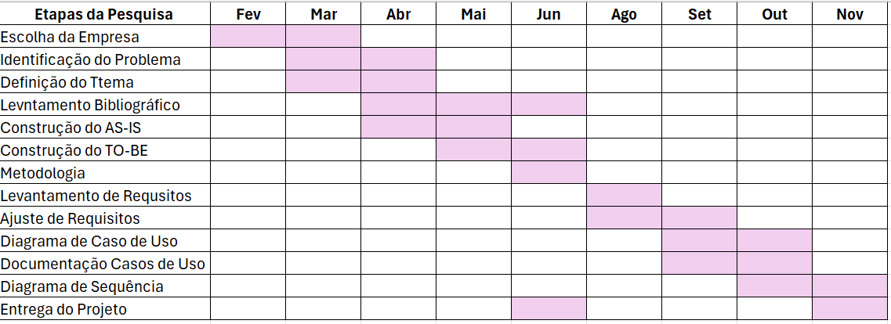

13. RESULTADOS ESPERADOS
A partir da análise e modelagem dos processos organizacionais da empresa Crystal Soluções de Software, espera-se que o desenvolvimento da NexusDev Platform contribua para a melhoria da gestão das informações e para otimização dos fluxos de trabalho identificados durante o levantamento dos processos atuais. Buscando assim proporcionar maior organização das atividades relacionadas ao atendimento ao cliente, acompanhamento de contratos, planejamento de projetos e suporte pós-venda, favorecendo a centralização das informações e padronização dos procedimentos executados pela instituição, possibilitando assim maior controle sobre as demandas internas, melhoria na comunicação entre setores e com maior visibilidade sobre o andamento das atividades desenvolvidas. Com a implementação das melhorias identificadas por meio da modelagem dos processos (TO-BE), estima-se a redução da necessidade de refazer as atividades, fortalecendo a rastreabilidade das informações e a melhoria do acompanhamento das solicitações realizadas pelos clientes, corroborando para uma gestão eficiente e alinhada aos objetivos da empresa.

REFERÊNCIAS
ALMEIDA, Lucas da Costa et al. BPMN e ferramentas da qualidade para melhoria de processos: um estudo de caso. GEPROS. Gestão da Produção, Operações e Sistemas, Bauru, v. 14, n. 4, p. 156-175, set. 2019. DOI: https://doi.org/10.15675/gepros.v14i4.2308. Disponível em: https://revista.feb.unesp.br/gepros/article/view/2308/pdf. Acesso em: 28 maio 2026.
ARRABAL, Alejandro Knaesel et al. Authorship management in innovation projects, concerning the academic environment. Research, Society and Development, [S. l.], v. 11, n. 15, p. e55111536996, 2022. DOI: https://doi.org/10.33448/rsd-v11i15.36996. Disponível em: https://rsdjournal.org/rsd/article/view/1828/2404. Acesso em: 22 abr. 2026.
ASSOCIATION OF BUSINESS PROCESS MANAGEMENT PROFESSIONALS (ABPMP). BPM CBOK versão 3.0: guia para o gerenciamento de processos de negócio – corpo comum de conhecimento. 1. ed. Brasil: ABPMP, 2013.
BARBOSA, Yara Maria Câmara; AIRES, Renan Felinto de Farias. Modelagem de processos de negócio: uma análise em uma instituição de ensino superior. Revista Visão: Gestão Organizacional, Caçador, SC, Brasil, v. 12, n. 2, p. e3312-e3312, 2023. DOI: 10.33362/visao.v12i2.3312. Disponível em: <https://periodicos.uniarp.edu.br/index.php/visao/article/view/3312>. Acesso em: 13 jun. 2026.
ASSOCIATION OF BUSINESS PROCESS MANAGEMENT PROFESSIONALS (ABPMP). BPM CBOK: guia para o gerenciamento de processos de negócio. Versão 3.0. Brasil: ABPMP International, 2013. Disponível em: https://ep.ifsp.edu.br/images/conteudo/documentos/biblioteca/ABPMP_CBOK_Guide__Portuguese.pdf. Acesso em: 28 ago. 2026.
COHEN, Mirian Miranda; HENDRISCHKY, Miriam Elizabeth; JORGE, Marcelino José. Gestão por processos, alinhamento estratégico e agenda 2030. Revista Pensamento Contemporâneo em Administração, Rio de Janeiro, v. 15, n. 3, p. 107-130, jul./set. 2021. Disponível em: <https://periodicos.uff.br/pca/article/view/51111/30214>. Acesso em: 13 jun. 2026.
COSTA, Rui. Criação de Sítio Web: Guia Essencial para iniciantes [S.I.]: Estudantes Digitais, 2025. Disponível em: https://estudantesdigitais.pt/wp-content/uploads/2025/03/ebook_criacao_de_sitios_web_guia_essencial_para_iniciantes_170302025.pdf. Acesso em: 28 maio 2026.
DIAS, Fabiano. BPMN: modelando processos de negócio com elementos avançados (Parte I). Blog da iProcess, 7 jan. 2013. Disponível em: https://blog.iprocess.com.br/2013/01/bpmn-modelando-processos-de-negocio-com-elementos-avancados-parte-i/. Acesso em: 15 jun. 2026.
DOI: https://doi.org/10.1590/1679-3951202300812-15. Disponível em: https://www.scielo.br/j/cebape/a/R649VyDgsJqpMBnxq9HxXSr/. Acesso em: 17 ago. 2026.
ENRÍQUEZ, Fernando; TROYANO, José A.; ROMERO-MORENO, Luisa M. Using a business process management system to model dynamic teaching methods. The Journal of Strategic Information Systems, v. 28, n. 3, p. 275-291, 2019. DOI: 10.1016/j.jsis.2018.07.002. Disponível em: <https://www.sciencedirect.com/science/article/abs/pii/S0963868716301664>. Acesso em: 13 jun. 2026.
FUNDAÇÃO DOM CABRAL (FDC). Maioria das pequenas empresas usa ferramentas digitais. Seja Relevante, 2023. Acesso em: 21 ago. 2026.
JOIA, L.A.; OLIVEIRA, L. C. B. de. Criação e teste de um modelo para avaliação de websites de comércio eletrônico. Revista de Administração Mackenzie, São Paulo, v.9, n.1, p. 11-36, 2008. Disponível em: https://www.scielo.br/j/ram/a/bGRDYm3ryrDqpx5LMfMwJ7S/?lang=pt. Acesso em: 22 abr. 2026.
KRAYIN CRM. Download Krayin CRM: free Laravel-based CRM to manage leads, contacts, and sales pipeline. [S. l.], 2026. Disponível em: Krayin CRM — página oficial. Acesso em: 27 set. 2026.
LEITE, Cristiane Mascarenhas et al. Conceituando e medindo a transformação digital: proposta de um modelo de mensuração. Cadernos EBAPE.BR, Rio de Janeiro, v. 22, n. 5, p. e2023-0081, 2024.
LUCIDCHART. O que é BPMN? Lucidchart, [s.d.]. Disponível em: <https://www.lucidchart.com/pages/pt/o-que-e-bpmn>. Acesso em: 13 jun. 2026.
NOVELLI, V. A. M.; SANTOS, M. C. L.; CAMARGO, R. A.; SARTI, M. R. C. Web sites: o espaço virtual para a organização da informação nas bibliotecas. In: SEMINÁRIO NACIONAL DE BIBLIOTECAS UNIVERSITÁRIAS, 13., 2004, Natal. Anais [...] Natal: SNBU, 2004. Disponível em: https://www.bu.ufmg.br/snbu2014/anais_anterior/ 13snbu/Com_Oral/Red_Rec_Inf/Org%20da%20Inf/Marilda%20C%20L%20dos%20Santos%20-%20Web%20sites.pdf. Acesso em: 26 maio 2026.
OBJECT MANAGEMENT GROUP (OMG). Business Process Model and Notation (BPMN). Version 2.0.2. [S. l.]: Object Management Group, 2013. Disponível em: https://www.omg.org/spec/BPMN/2.0.2/PDF/. Acesso em: 17 ago. 2026.
PRADELLA, Simone; FURTADO, João Carlos; KIPPER, Liane Mahlmann. Gestão de processos: da teoria à prática. São Paulo: Atlas, 2016.
PRESSMAN, Roger S.; MAXIM, Bruce R. Software engineering: a practitioner's approach. 9. ed. New York: McGraw-Hill Education, 2020.
PRESSMAN, Roger S. Engenharia de software. 7. ed. Porto Alegre: AMGH, 2016.
PROJECT MANAGEMENT INSTITUTE. Um guia do conhecimento em gerenciamento de projetos (Guia PMBOK). 6. ed. Newtown Square, PA: Project Management Institute, 2017.
SANTOS, Gildenir Carolino; SANTOS, Plácida Leopoldina Ventura Amorim da Costa. A normalização de referências bibliográficas segundo a ABNT: análise comparativa entre diferentes documentos eletrônicos. Revista Digital de Biblioteconomia e Ciência da Informação, Campinas, v. 21, e023018, 2023. Disponível em: https://periodicos.sbu.unicamp.br/ojs/index.php/rdbci/article/view/8675554/34890. Acesso em: 14 maio 2026.
SALESFORCE. O que é gerenciamento do relacionamento com clientes (CRM)? [S. l.], 2026. Disponível em: Salesforce — O que é CRM?. Acesso em: 27 set. 2026.
SOMMERVILLE, Ian. Software engineering. 10. ed. Boston: Pearson, 2015.
TIPOS de sites. [S. l.: s. n.], 2011. 1 slide. Disponível em: https://www.elizabete.com.br/site/Outros/Entradas/2011/2/20_Tecnologia_Web_files/02-TiposDeSites.pdf. Acesso em: 26 maio 2026.
VARGAS, Ricardo Viana. Gerenciamento de projetos: estabelecendo diferenciais competitivos. 8. ed. Rio de Janeiro: Brasport, 2016.
WASZKOWSKI, Robert; NOWICKI, Tadeusz. Efficiency investigation and optimization of contract management business processes in a workwear rental and laundry service company. Procedia Manufacturing, v. 44, p. 551–558, 2020. DOI: 10.1016/j.promfg.2020.02.256. Disponível em: https://www.sciencedirect.com/science/article/pii/S235197892030843X. Acesso em: 15 jun. 2026.
YOURDON, Edward. Modern structured analysis. Englewood Cliffs: Yourdon Press, 1989.

APÊNDICE(S)
Apêndice 1 – Tabela RACI
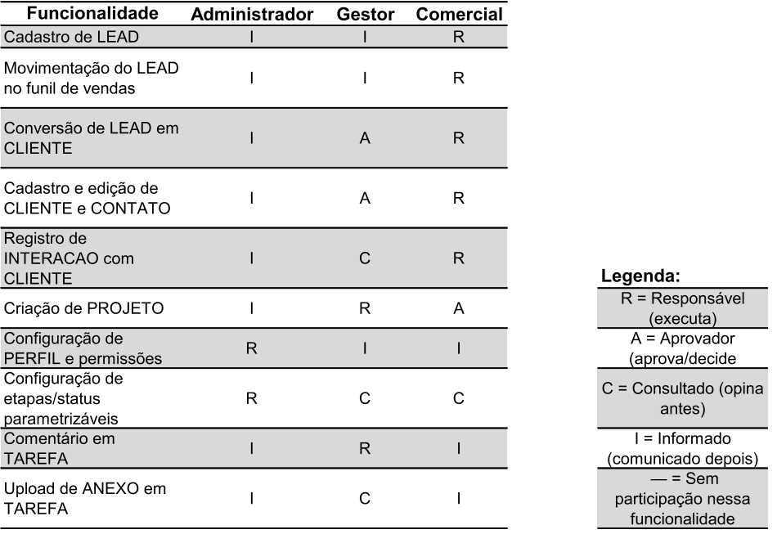

Apêndice 2 - Requisitos Funcionais
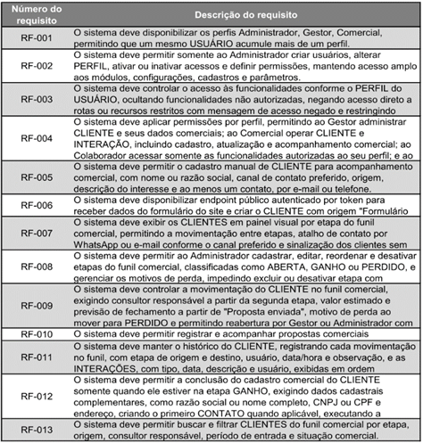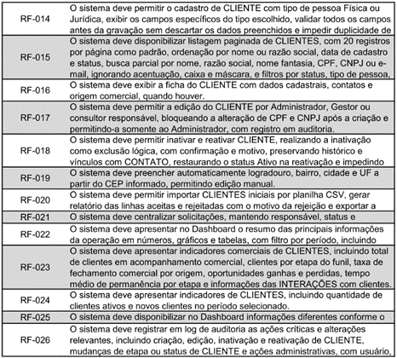

Apêndice 3 – Requisitos Não Funcionais
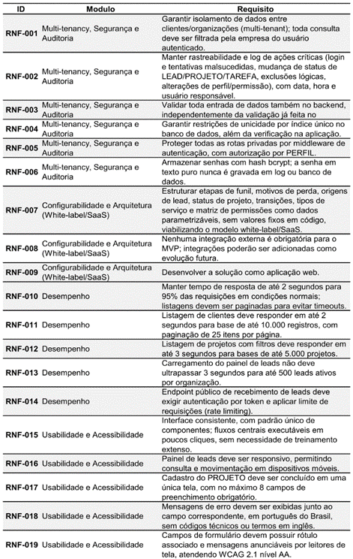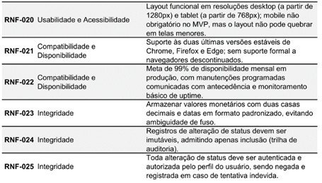

Apêndice 4 – Regras de Negócio
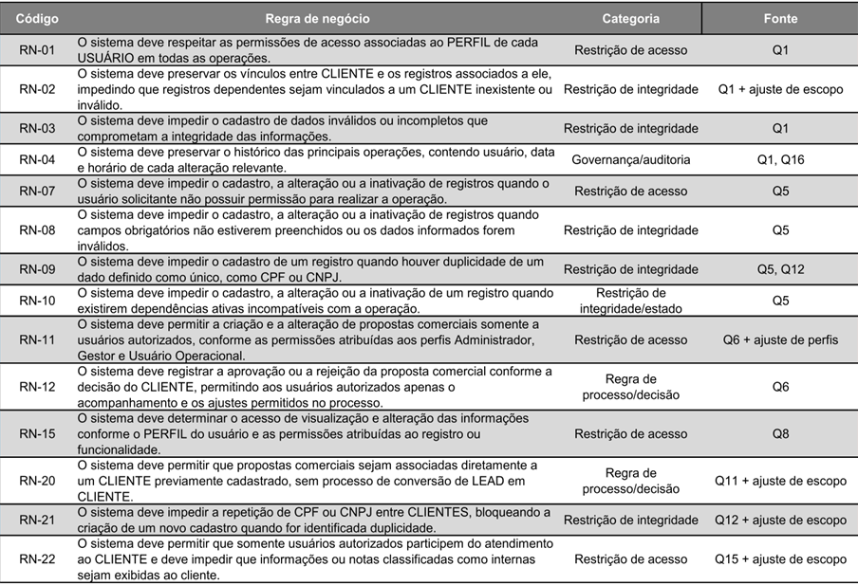

Apêndice 5 – Diagrama de Classes


